信息学院教师简介
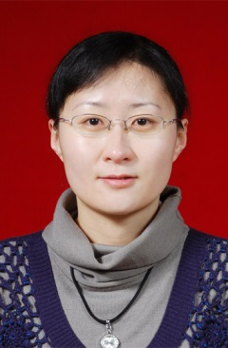 | 姓名 | 束德勤 | 学历 | 本科 | 职称 | 高级  实验师
 | 所属部门 | 信息学院计算机实验教学中心
 | 联系方式 | shudeqin@126.com
简介（600字以内）
束德勤（1978-），女，山东淄博人，1999 年获山东科技大学计算机应用专业学士学位，2008 年获山东科技大学计算机应用技术硕士学位，高级实验师，担任计算机实验教学工作。
参与国家自然科学基金项目，在《系统仿真学报》、Applied Mechanics and Materials、
Advances in Engineering Research 等刊物上发表论文 10 多篇。山东农业大学创新创业
大赛指导教师。
教学工作
担任《Visual Basic.Net》、《大学计算机基础》、《网页设计与制作》等课程的教学和实验指导工作。
研究方向
算法设计、农业信息化
科研项目
1.《面向企业需求的学生创新能力培养模式研》，教育部 2019 年第一批产学合作协同育
人项目，参与，2019.9-2020.9。
2. 面向大数据应用的《算法设计与分析》课程教改研究，教育部 2019 年第二批产学合
作协同育人项目，参与， 2020.3-2021.3
学术论文（以第一作者及通讯作者发表的部分论文）
1. Hao FAN; Qing-di WEI; De-qin SHU*; The Method of Extracting Land Classification Information by HRI-RefineNET Model, IEEE Access, 2020,1, 8:599-610. （SCI）DOI：10.1109/ACCESS.2019.2960817
2. Hao FAN; Xiaoyan YU; De-qin SHU*; An Improved Genetic Algorithm for Solving the RGV Shop Scheduling Problem, (Journal of Physics: conference series, vol. 1314 no.1) 2019 3rd International Conference on Electrical,Mechanical and Computer Engineering (ICEMCE 2019,11, Guizhou,China.（EI）
3. Hao FAN; Xiao-yan YU; De-qin SHU*; A Time-Context-Dependent Resource Diffusion Algorithm Based on User Splitting, (Journal of Physics: conference series, vol. 1314 no.1) 2019 3rd International Conference on Electrical, Mechanical and Computer Engineering (ICEMCE 2019,11, Guizhou,China.（EI）
教材专著
发明专利

